**RETO DEL PERRITO**

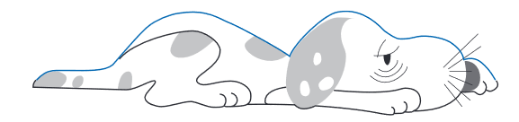

**PROFESORA:**

**EDDY HERRERA**

**INTEGRANTES:**

**DAVID HERRERA CAICEDO**

**PABLO ALEJANDRO PULIDO**



**PONTIFICIA UNIVERSIDAD JAVERIANA**

**FACULTAD DE INGENIERÍA**

**ANÁLISIS NUMÉRICO**

**2019**

**RETO DEL PERRITO**

**INTRODUCCIÓN:**

El reto del perrito consiste en construir un Interpolador (no necesariamente en forma polinómica) utilizando la menor cantidad de puntos k (parte superior y/o inferior o en total) y reproducir el dibujo del contorno completo del perrito sin bigotes (mejor exactitud) con la información dada.

**Criterios entregados:**

1. Metodología que explique cómo se seleccionaron k puntos con k<n con n el total de puntos dados (Selección de más puntos o de los puntos de la parte de abajo).
2. Algoritmo que se aplicó (justificación) por ejemplo, interpolación polinómica y como soluciono el sistema.
3. Validación del resultado.

**Producto:**

1. Algoritmo, requerimientos, codificación.
2. Codificación, tabla donde está la interpolación en los n-k puntos (no seleccionados), el polinomio o la función interpolante. En un plano los puntos originales, los utilizados, el contorno y el interpolado (utilice el grosor mínimo para la curva).
3. Calcular la cota de error de su método con los datos experimentales y compárela con la cota teórica.
4. Tabla donde estén los valores interpolados (tenga en cuenta los que no utilizo), los originales y el error relativo, calcule un error relativo total como la suma de los errores relativos.
5. Cree una función que cuente el número aciertos y el número de diferencias en una cifra entre su función de interpolación y los originales y impleméntelo como el índice de Jaccard.
6. Cree una función que muestre la eficiencia de su método.

**Preguntas:**

1. ¿El origen se puede modificar?
2. ¿Si tenemos nueva información ósea nodos como podemos implementar esa información en el algoritmo de interpolación?
3. ¿Su método es robusto, en el sentido que si se tienen más puntos la exactitud no disminuye?
4. ¿Suponga que tiene más puntos con más cifras significativas cómo se comporta su algoritmo? ¿La exactitud decae?

**DESARROLLO**

**Criterios entregados:**

1. Metodología que explique cómo se seleccionaron k puntos con k<n con n el total de puntos dados (Selección de más puntos o de los puntos de la parte de abajo).

La metodología en la que se seleccionaron los puntos consistió principalmente de:

* Para la selección de los puntos de la parte superior se evidenciaban los máximos y mínimos relativos que formaban el contorno de la espalda, cabeza, hocico y pata del perro. Por definición estos puntos son necesarios para mantener la suavidad del spline cúbico. De igual forma se escogieron los dos puntos más cercanos a estos máximos y mínimos con la finalidad de poder quitar los puntos máximos ya mencionados anteriormente.
* Para la selección de los puntos de la parte inferior, considerando que el número de curvas es menor y son más amplias e incluso pequeñas, se decidió tomar intervalos más espaciados, con prioridad de puntos a las curvas pequeñas ya que estas serían segmentadas.
* Se determinaron los puntos que se encontraban al inicio y final del perro, siendo estos el inicio de su cola y el fin de la pata estirada del perro.
* Otra condición fue que la parte de inferior y superior del perro se pudieran conectar a partir de un punto en común, que no incomodara ninguno de los dos intervalos, para esto se terminó escogiendo el primer punto en cuya coordenada en x fuera la menor y el punto cuyo coordenada en x fuera la mayor.

1. Algoritmo que se aplicó (justificación) por ejemplo, interpolación polinómica y como soluciono el sistema.

Un trazador o spline se usa para dibujar curvas suaves a través de un conjunto de puntos. **Los trazadores cúbicos** (cubic splines) **naturales** se utilizan para crear una función que interpola un conjunto de puntos de datos. Esta función consiste en una unión de polinomios cúbicos, uno para cada intervalo, y está construido para ser una función con derivada primera y segunda continuas. Dado que en los puntos exactos no se tienen derivadas exactas, el método de spline cúbico permite fácilmente y con bajo margen de error acercarse a los datos verdaderos.

Supongamos que tenemos n + 1 puntos ($x_{0}$, $y_{0}$), ..., ($x_{n}$, $y_{n}$) con $x_{0}$ < $x_{1}$ <…< $x_{n}$. En vez de interpolar f con un solo polinomio que pase por todos estos puntos, interpolamos la función f en cada subintervalo [ $x_{k}$, $x_{k+1}$] con un polinomio cúbico $S_{k}$ (x) de tal manera que el polinomio cúbico (o trazador cúbico) $S_{i}$ (x) en [$x_{i}$, $x_{i + 1}$] y el trazador cúbico $S_{i + 1}$ (x) en [$x_{i + 1}$, $x_{i + 2}$], coinciden en $x_{i +1}$ y que también sus derivadas primera y segunda coincidan en este punto. Cada trazador cúbico coincide con f en los extremos de cada intervalo.

El uso de splines cúbicos permite también reducir la segmentación manual, cosa que en otros métodos tendría que haber sido escogida y modificada cada vez que se eliminara o añadiera un punto.

1. Validación del resultado.

**Producto:**

1. Algoritmo, requerimientos, codificación.

SplineCubico_Aux<- function(x,y){

a=rep(y)

n=length(x)

h<-(c(x,0)-c(0,x))[2:n]

#Cuando (i,j) i = j = 2(hi+hi+1)

#Cuando (i,j-1) = hi

#Cuando (i,j+1) = hi+1

A <- c(1,rep(0,times=n-1))

for (i in 1:(n-2)) {

# rep(0,times = i-1) y rep (0,times = n-i-2) son para poner 0 en elementos que no compongan la diagonal

A <- rbind(A,c( rep(0,times=i-1) , c(h[i],2*(h[i]+h[i+1]),h[i+1]) , rep(0,times=n-i-2) ) )

}

A <- rbind(A,c(rep(0,times=n-1),1))

casoBase<-(3/c(1,h,1,1)*(c(a,1,1) - c(1,a,1)) - 3/c(1,1,h,1)*(c(1,a,1)-c(1,1,a)))[3:n]

b <- c(0,casoBase,0)

#Despeje de la ecuacion de la forma Ax = b

c <- solve(A, b)

#Se calculan los coeficientes del polinomio de Spline

b <- ((c(a,0) - c(0,a))/c(1,h,1) - c(1,h,1)/3*(c(c,0) + 2*c(0,c)))[2:n]

d <- ((c(c,0) - c(0,c))/(3*c(1,h,1)))[2:n]

print("Primera")

print(b)

print("Segunda")

print(d)

return( rbind(a[1:n-1],b,c[1:n-1],d) )

}

SplineCubico<-function(x,y){

t = 1:length(x)

sx = SplineCubico_Aux(t,x)

sy = SplineCubico_Aux(t,y)

for (i in 1:(length(t)-1)) {

dat<- data.frame(t=seq(t[i],t[i+1], by=0.1) )

fx <- function(x) (sx[1,i] + sx[2,i]*(x-t[i]) + sx[3,i]*(x-t[i])^2 + sx[4,i]*(x-t[i])^3)

fy <- function(x) (sy[1,i] + sy[2,i]*(x-t[i]) + sy[3,i]*(x-t[i])^2 + sy[4,i]*(x-t[i])^3)

dat$y=fy(dat$t)

dat$x=fx(dat$t)

points(dat$x,dat$y,type='l', col='brown',lwd=1)

}

}

1. Codificación, tabla donde está la interpolación en los n-k puntos (no seleccionados), el polinomio o la función interpolante. En un plano los puntos originales, los utilizados, el contorno y el interpolado (utilice el grosor mínimo para la curva).

**Puntos Originales:**

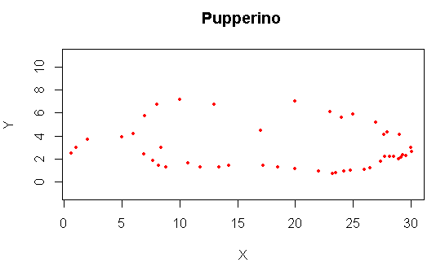

**Contorno Original:**

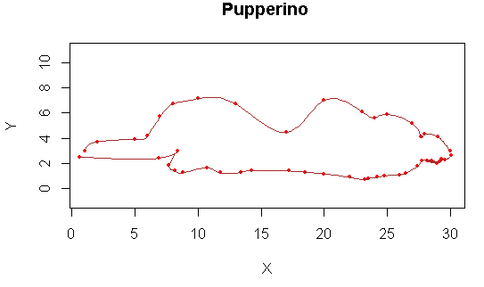

**Puntos Interpolados:**

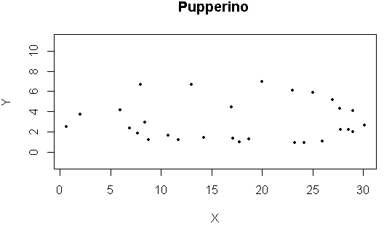

**Contorno Interpolado:**

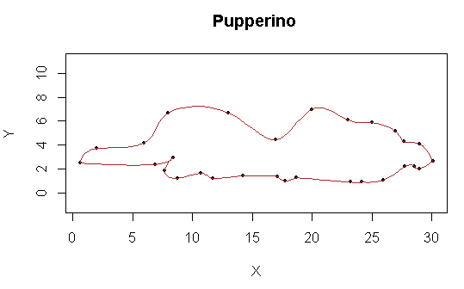

1. Calcular la cota de error de su método con los datos experimentales y compárela con la cota teórica.

La cota de error para S si es el interpolante único se calcula a partir de la siguiente función:

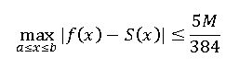

Para esta cota es necesario tomar los valores originales de la figura y reemplazarlos en f, es decir hallar la cuarta derivada de la función en esas coordenadas junto con los valores interpolados.

**Valores Originales:**

|  |  |  |  |
| --- | --- | --- | --- |
| **x** | **y** | **f(iii) (x,y)** | **f(iv) (x,y)** |
| 1 | 3 | 0.78 | -0.08 |
| 2 | 3.7 | 0.52 | 0.03 |
| 5 | 3.9 | -0.07 | 0.23 |
| 6 | 4.2 | 1.00 | -0.53 |
| 7 | 5.7 | 1.46 | 0.08 |
| 8 | 6.69 | 0.60 | 0.05 |
| 10 | 7.12 | 0.04 | -0.03 |
| 13 | 6.7 | -0.56 | 0.06 |
| 17 | 4.45 | 0.34 | -0.09 |
| 20 | 7 | 0.50 | 0.04 |
| 23 | 6.1 | -0.69 | 0.19 |
| 24 | 5.6 | -0.10 | -0.20 |
| 25 | 5.87 | 0.43 | -0.17 |
| 27 | 5.15 | -1.87 | 2.35 |
| 27.7 | 4.1 | 0.03 | -5.71 |
| 28 | 4.3 | 0.78 | 0.32 |
| 29 | 4.1 | -0.86 | 0.11 |
| 30 | 3 | 01.03 | -2.65 |
| 0.62 | 2.5 | -2.11 | 1.47 |
| 6.9 | 2.4 | 06.07 | -0.73 |
| 8.38 | 2.95 | -3.15 | -6.01 |
| 7.7 | 1.84 | -0.03 | 0.68 |
| 8.16 | 1.4 | -0.15 | -0.19 |
| 8.8 | 1.25 | -0.33 | 0.27 |
| 10.7 | 1.65 | 0.18 | -0.06 |
| 11.75 | 1.25 | 0.12 | -0.02 |
| 13.39 | 1.28 | -0.06 | 0.08 |
| 14.25 | 1.42 | -0.08 | 0.05 |
| 17.2 | 1.39 | -0.07 | 0.08 |
| 18.5 | 1.3 | -0.29 | -0.02 |
| 20 | 1.17 | 0.25 | 0.20 |
| 22 | 0.9 | 0.30 | -1.15 |
| 23.2 | 0.7 | 0.12 | 0.29 |
| 23.5 | 0.8 | 0.13 | -0.19 |
| 24.2 | 0.9 | 0.17 | 0.10 |
| 24.8 | 1 | 0.32 | -0.06 |
| 26 | 1.10 | 01.07 | 0.23 |
| 26.5 | 1.23 | 0.86 | -1.71 |
| 27.39 | 1.77 | -0.67 | 0.24 |
| 27.78 | 2.2 | 0.12 | 2.83 |
| 28.56 | 2.22 | 1.21 | 2.93 |
| 28.96 | 02.02 | 1.51 | 2.89 |
| 28.19 | 2.18 | 0.85 | -32.27 |
| 29.17 | 2.15 | -0.59 | 16.28 |
| 29.31 | 2.36 | 1.22 | 2.15 |
| 29.57 | 2.25 | 1.12 | 1.14 |
| 30.12 | 2.64 | 0 | 0 |
| **Total** | | 174624 | 193884 |

**Valores Interpolados:**

|  |  |  |  |
| --- | --- | --- | --- |
| **x** | **y** | **f(iii) (x,y)** | **f(iv) (x,y)** |
| 0.62 | 2.5 | 0 | 0 |
| 2 | 3.7 | 0.52 | 0.06 |
| 6 | 4.2 | 0.83 | -0.12 |
| 8 | 6.69 | 1.15 | 0.01 |
| 13 | 6.7 | -0.84 | 0.04 |
| 17 | 4.45 | 0.43 | -0.09 |
| 20 | 7 | 0.39 | 0.06 |
| 23 | 6.1 | -0.37 | -0.02 |
| 25 | 5.87 | 0.03 | -0.11 |
| 27 | 5.15 | -1.20 | 0.90 |
| 27.7 | 4.3 | -0.78 | -0.58 |
| 29 | 4.1 | -0.52 | 0.31 |
| 30.12 | 2.64 | -1.35 | 3.39 |
| 0.62 | 2.5 | 2.66 | -1.47 |
| 6.9 | 2.4 | -5.15 | 5.97 |
| 8.38 | 2.95 | 11.18 | 6.77 |
| 7.7 | 1.84 | -4.05 | -1.05 |
| 8.8 | 1.25 | 0.67 | 0.71 |
| 10.7 | 1.65 | -0.64 | -0.08 |
| 11.75 | 1.25 | 0.25 | 0.01 |
| 14.25 | 1.42 | -0.78 | 0.43 |
| 17.1 | 1.39 | -0.24 | -0.29 |
| 17.1 | 1.39 | -1.25 | 2.005 |
| 17.74 | 1 | -3 | -0.02 |
| 18.7 | 1.28 | -0.02 | 0.06 |
| 18.7 | 1.28 | 0.45 | -0.12 |
| 23.2 | 0.9 | 0.39 | -0.17 |
| 24.2 | 0.9 | -0.44 | 1.52 |
| 26 | 1.10 | -0.30 | -0.31 |
| 27.78 | 2.2 | -6.67 | 0.30 |
| 28.56 | 2.22 | 0.02 | -0.34 |
| 28.96 | 02.02 | -0.04 | -0.73 |
| 30.12 | 2.64 | 0 | 0 |
| **Total** | | -3 | 2005 |

Reemplazando en la función anteriormente descrita tenemos como resultado lo siguiente**:**

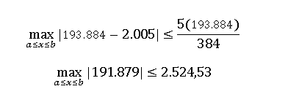

1. Tabla donde estén los valores interpolados (tenga en cuenta los que no utilizo), los originales y el error relativo, calcule un error relativo total como la suma de los errores relativos.
2. Cree una función que cuente el número aciertos y el número de diferencias en una cifra entre su función de interpolación y los originales y implementarlo como el índice de Jaccard.

La función planteada calcula el número de aciertos y de diferencias a partir de los postulados del índice de Jaccard, estimando un valor relativo de igualdad entre los conjuntos de coordenadas que trazan el contorno del perro, permitiendo visualizar la efectividad del método utilizado para este caso Spline Cúbico.

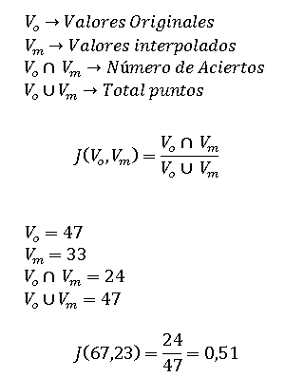

1. Cree una función que muestre la eficiencia de su método.

Para verificar la eficiencia del método se cálculo la cantidad de operaciones que se realizaban respecto a los valores originales de la función y los valores interpolados a la hora de graficar el contorno del perro.

* **Cantidad de Operaciones para los valores interpolados:**





* **Cantidad de Operaciones para los valores originales:**





* **Función de complejidad:**

**O(nk)**, donde k son los nodos correspondientes al contorno del perro.

Preguntas:

1. ¿El origen se puede modificar?

Inicialmente, se planteó el dibujo del perrito con origen en la cola, de ahí en adelante se iba dibujando por partes, siendo la parte superior, la primera en ser dibujada. Luego, la parte inferior del dibujo se dividió en tres secciones: antes de la oreja, oreja, y después de la oreja. En este caso también se dibujó desde la cola hasta la pata delantera(junto al hocico)

Para probar los cambios que podría tener el programa al cambiar el origen, se decidió invertir los puntos, para que el dibujo iniciara desde el hocico y no desde la cola. Por consiguiente, los arreglos de puntos quedaron de la siguiente forma:

y2 <- c(2.64 , 4.1 , 4.3 , 5.15 , 5.87 , 6.1 , 7 , 4.45 , 6.7 , 6.69 , 4.2 , 3.7 , 2.5 )

x2 <- c(30.12, 29 , 27.7 , 27 , 25 , 23 , 20 , 17 , 13 , 8 , 6 , 2 , 0.62)

xb2 <- c(17.1, 14.25 , 11.75 , 10.7 , 8.8 , 7.7 , 8.38 , 6.9 , 0.62)

yb2 <- c(1.39, 1.42 , 1.25 , 1.65 , 1.25 , 1.84 , 2.95 , 2.4 , 2.5 )

xb2o <- c(18.7, 17.74 , 17.1)

yb2o <- c(1.28 , 1 , 1.39)

xb3 <- c(30.12, 28.96 , 28.56 , 27.78 , 26 , 24.2 , 23.2 , 18.7)

yb3 <- c(2.64, 2.02 , 2.22 , 2.2 , 1.10 , 0.9 , 0.9 , 1.28)

la graficación de estos puntos, muestra la siguiente imagen:

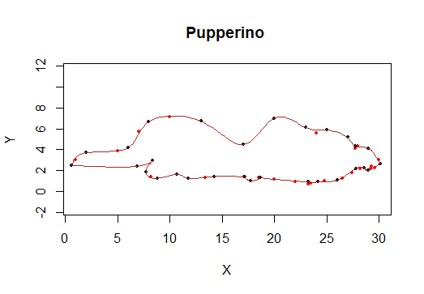

Como podemos observar, no existe un cambio notable con respecto al aspecto del perrito, demostrando que el código implementado no requiere de un orden estricto para poder graficar correctamente. Esto quiere decir que se podrá ingresar de varias maneras los puntos(derecha a izquierda, izquierda a derecha, etc), pero el dibujo no presentará un cambio radical que perjudique la calidad del mismo

1. ¿Si tenemos nueva información ósea nodos como podemos implementar esa información en el algoritmo de interpolación?

Para responder esta pregunta, se cambiarán puntos en la parte superior e inferior del perro, esto con la finalidad de observar cambios notorios en la forma de este, los puntos escogidos para cambiar serán los puntos críticos utilizados al momento de seleccionar los puntos ya que estos influyen de mayor forma en la interpolación.

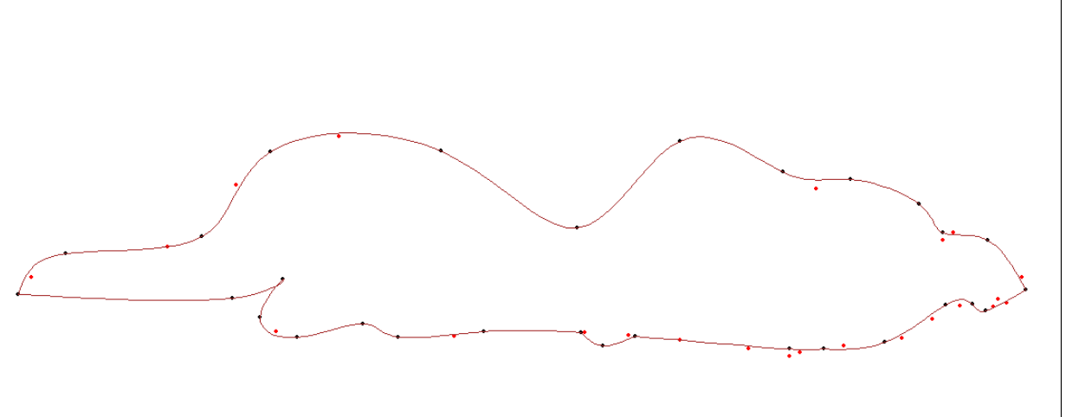

Se cambiaron los puntos de la parte superior (8,6.69), (13,6.7) y (17,4.45) por (8.2,6.3), (13.3,6.2) y (17.23,4.15), esto se realizó con la intención de probar que tanto la integridad de la espalda del perro se mantendría en forma, y si estos cambios llegarán a afectar la forma de la cabeza.

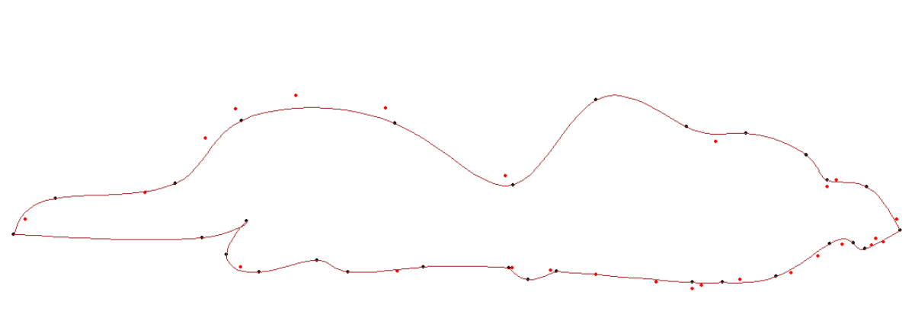

Como se puede ver, la forma de la espalda se mantiene igual de suave y aunque la forma de la cabeza se deforma un poco, la integridad y suavidad de sus curvas se mantiene.

Para el lado inferior del perro , se alejaran los puntos que componen la pata y oreja del perro, esto para ver si produce algún tipo de deformación o anomalía en la forma de este. Los puntos que se alejaran serán (8.38, 2.95) y (17.74,1) por (8.38,3.46) y (17.74,0.5) respectivamente.

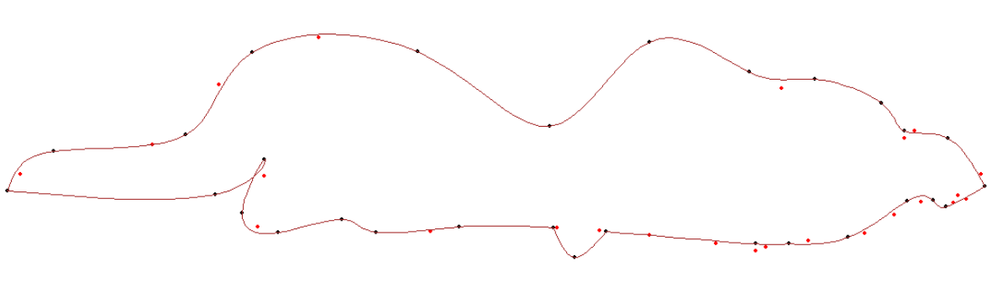

Como se puede ver, mientras que los puntos nuevos no se encuentren cerca de otros puntos, el método tratará de suavizar las curvas sin importar que tan alejados se encuentren dichos puntos.

1. ¿Su método es robusto, en el sentido que si se tienen más puntos la exactitud no disminuye?

Recordando cómo funciona el método spline cúbico, se evidencia que si se llega a ingresar más puntos, se debe calcular nuevamente el nodo que contiene estos puntos. Esto se observa de mejor manera si el punto agregado es un punto crítico, ya que puede generar anomalías a la hora de graficar por la corta distancia que hay entre estos dos puntos. Pero, si se esta adición de puntos se hace en otros espacios, no afectará la gráfica.

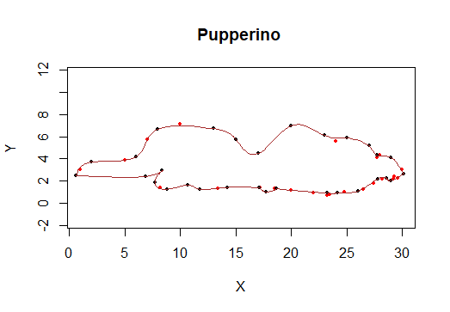

Para este caso, se agregó un punto cerca al lomo del perrito (15,5.7). Se puede observar las anomalías descritas anteriormente. Esta área es definida como crítica por lo cual la adición de un punto y de manera tan cercana, hace que la figura presente una anomalía ligera a la hora de dibujar

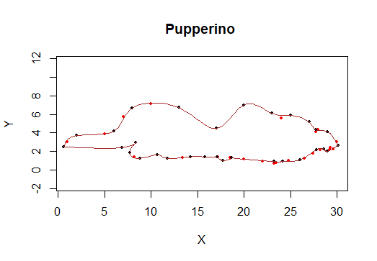

Por otro lado, en esta figura se puede ver como la adición de un punto en la parte inferior del perro(15.8,1.4) no presentó anomalías a la hora de dibujar, ya que no hace parte de una zona crítica.

1. ¿Suponga que tiene más puntos con más cifras significativas cómo se comporta su algoritmo? ¿La exactitud decae?

Teniendo en cuenta la naturaleza del método spline cúbico, y los criterios de selección de puntos, se aclara que la adición de más puntos con un mayor número de cifras significativas no afectaría negativamente al funcionamiento del método empleado para graficar.

Sin embargo, se debe tener en cuenta la forma de cómo se ingresan estos puntos, ya que como se ha mencionado anteriormente, si estos puntos no son ingresados de forma correcta(o muy lejos o muy cerca) harán que la gráfica tenga un comportamiento anormal. Si las reglas de ordenamiento de los puntos y de los nodos son cumplidas, el hecho de agregar más puntos con más cifras significativas, hace que la precisión de gráfico aumente, contrario a lo que se podría creer por lo indicado en esta pregunta